杭州电子科技大学学生考试卷（ B ）卷  - 求下列平面的第三投影，并判别平面对投影面的相对位置。  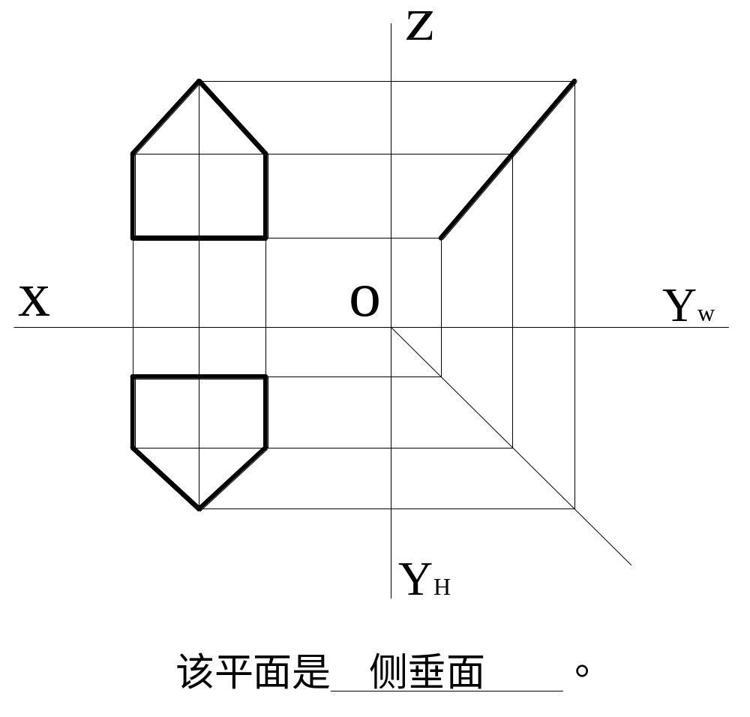 | 2、求下列直线的第三面投影，并说明它们对投影面的相对位置。  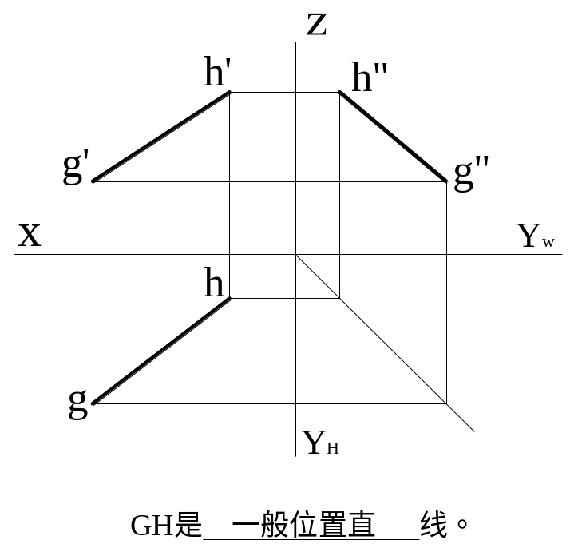  3、完成下列平面立体的三视图。  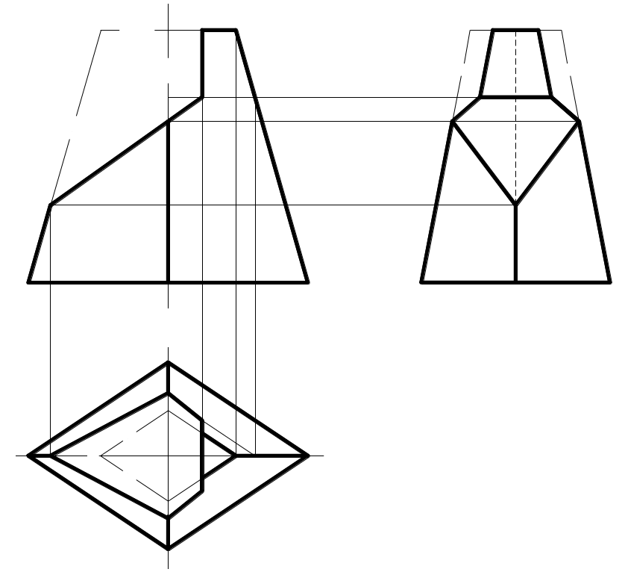
  考试课程 | 工程识图（答案卷） |  |  | 考试日期 |  | 年 月 日 |  |  | 成 绩
  课程号 |  | 教师号 |  |  | 任课教师姓名
  考生姓名 |  | 学号（8位） |  |  | 年级 |  |  |  | 专业
第 1 页 共 2 页
4、完成下列曲面立体的三视图。  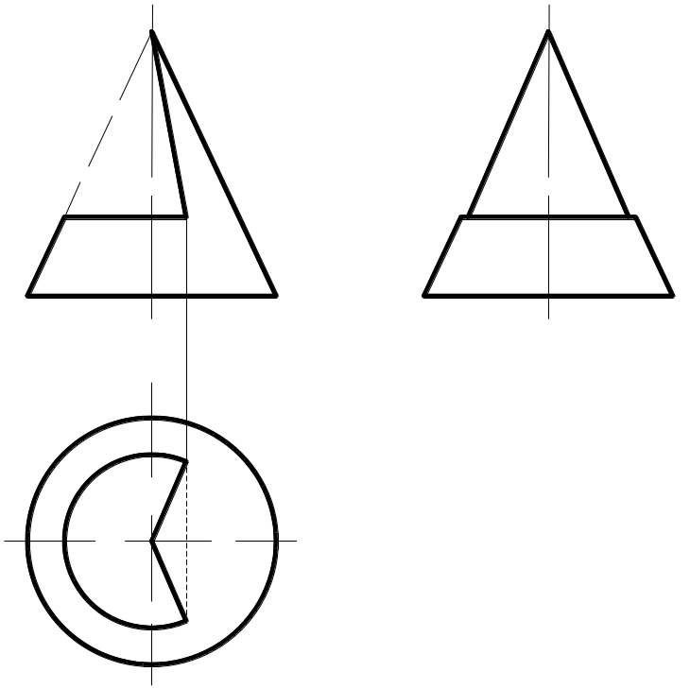  5、补画第三视图。  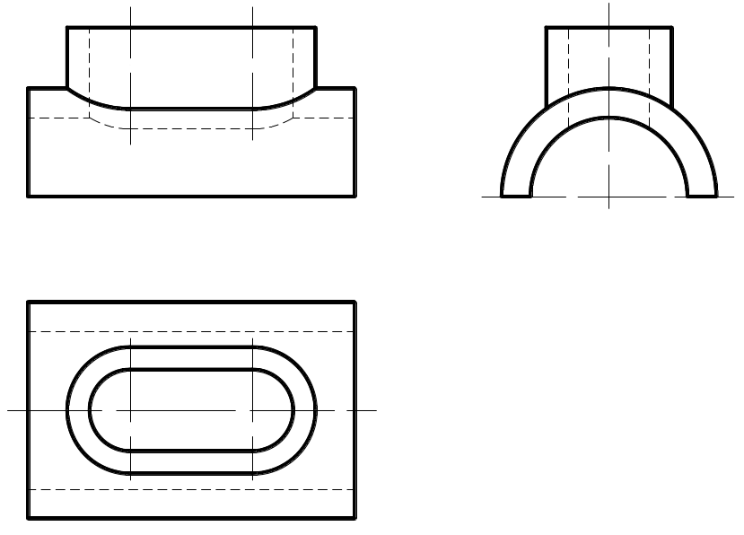 | 6、补画第三视图。  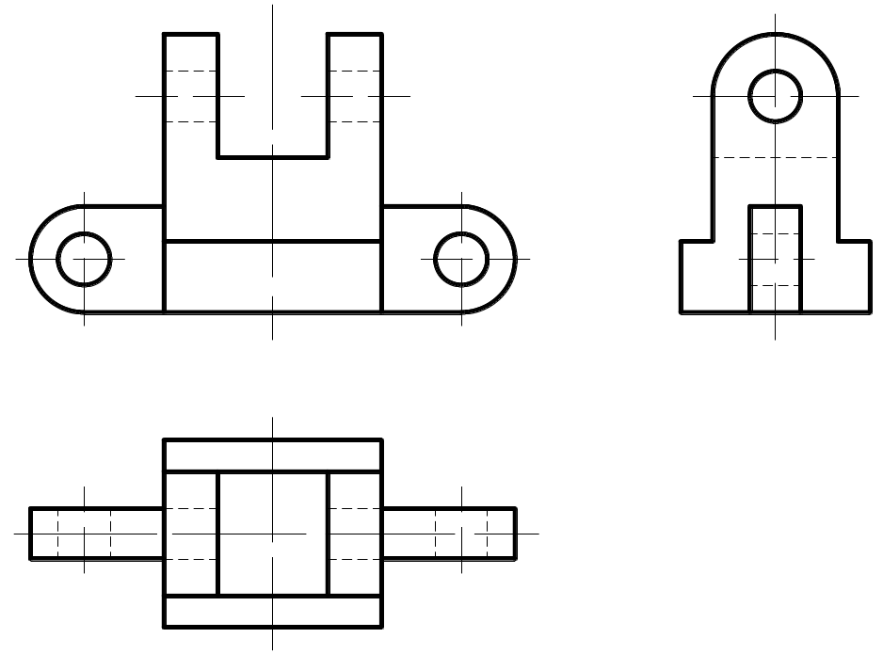  7、补画第三视图。  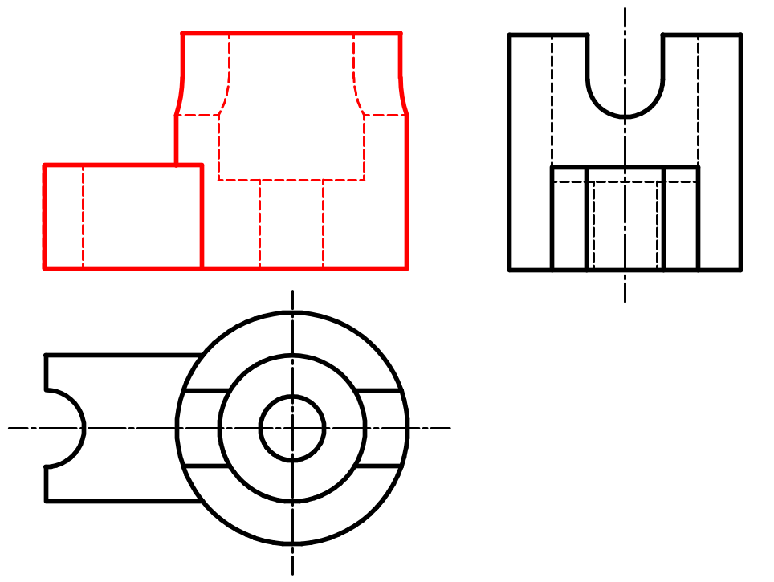
第 2 页 共 2 页

